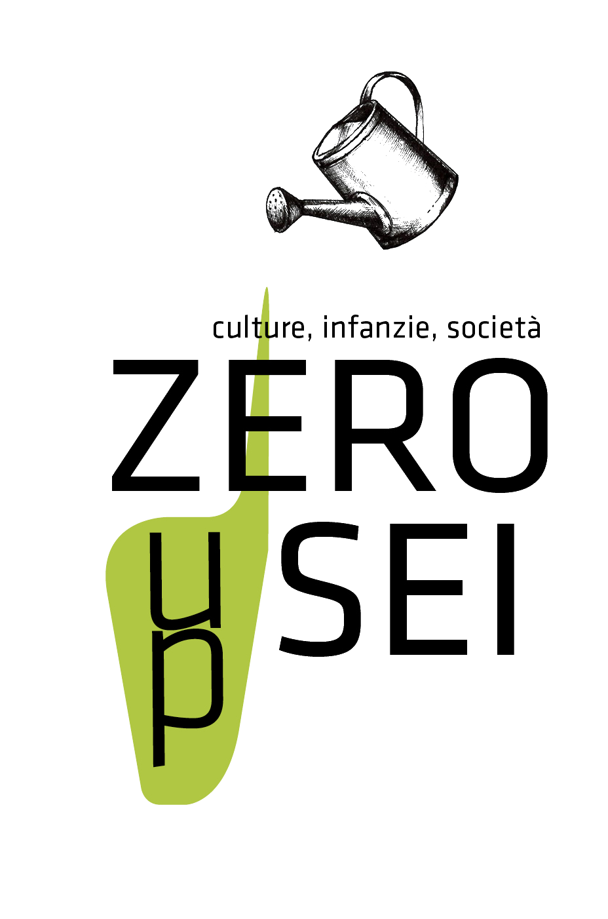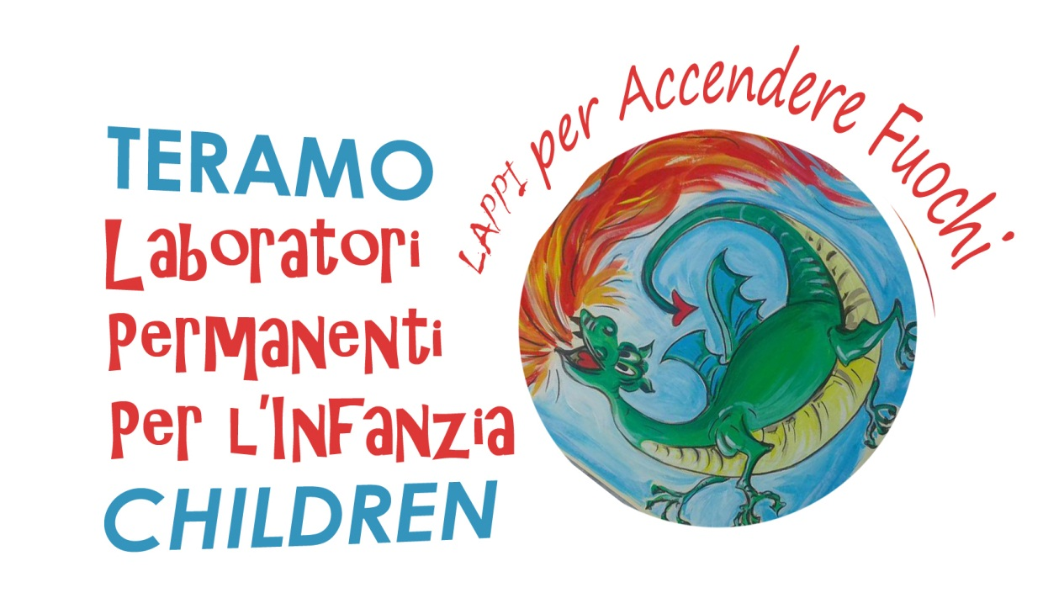

IL DIRITTO ALLA NATURA DEI BAMBINI
Esperienze di formazione secondo i principi dell’ecopedagogia

40 ore di formazione ed esperienza

Destinatari: Docenti, Educatori, Genitori bambine/i, Studenti

Sede del Corso: Parco fluviale Vezzola di Teramo - Micronido "La casetta sul fiume"- 64100 Teramo
Tempi: sabato dalle ore 9 alle 12 - dalle 13 alle 17, domenica dalle ore 9 alle 12.

7-8 marzo 2020: outdoor slogan o scelta educativa per crescere?
Il diritto alla natura dei bambini
Ambiente cos’è? Che cosa intendiamo per vita all’aria aperta?
Esperienze di esplorazione secondo i principi dell’heart education
21-22 marzo 2020: bisogni del bambino e bisogni dell’adulto. La libertà dei bambini e le paure dell’adulto
Ruolo dell’adulto e ruolo del bambino: insegnare e apprendere.
Il rischio valutato come aiuto alla crescita: muoversi in sicurezza.
Esperienze sensoriali secondo i principi dell’heart education
4-5 aprile 2020: didattica destrutturata
Progettazione, vissuto e valutazione, il follow up.
Esperienze sensoriali secondo i principi dell’heart education
25-26 aprile 2020: progetti di continuità e reti
Come creare un’aula all’aperto
Esperienze sensoriali secondo i principi dell’heart education
I contenuti si arricchiranno con le esigenze dell’Organizzazione e dei corsisti.

Docente: Daniela Viroglio psicopedagogista

Esigenze: i partecipanti devono essere equipaggiati per stare all’aperto, indossare abiti informali (tipo tuta), scarpe comode e che contengano bene la caviglia.
Essere motivati e curiosi.

Metodologia: si alterneranno momenti teorici a esperienze all’aperto, tecniche di comunicazione che coinvolgano attivamente i partecipanti. Ogni incontro sarà introdotto da uno spunto per una pratica di meditazione guidata seguito da uno spazio di restituzione a cura di Francesca Germani.

Costo del corso: 275,00 euro

Info: Dott.ssa Federica Di Giosia 349 45 19 260; info@zeroseiup.eu

